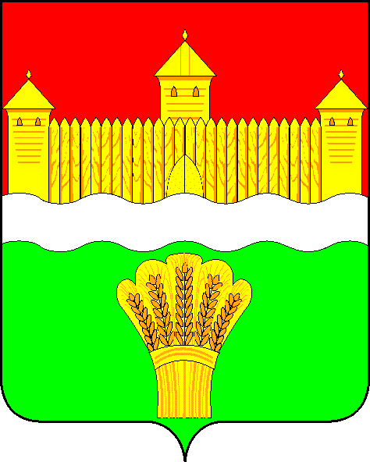

АДМИНИСТРАЦИЯ КЕМЕРОВСКОГО МУНИЦИПАЛЬНОГО РАЙОНА

ПОСТАНОВЛЕНИЕ

от « _14__» _марта___ 20 _16_ № _273-п__
г. Кемерово

О внесении изменений в постановление администрации Кемеровского муниципального района от 16.05.2012 № 1201-п «Об организации отдыха детей, проживающих в Кемеровском муниципальном районе, и детей, обучающихся в общеобразовательных учреждениях Кемеровского муниципального района, в каникулярное время»

Руководствуясь Федеральным законом от 24.07.1998 № 124-ФЗ «Об основных гарантиях прав ребенка в Российской Федерации», пунктом 11 части 1 статьи 15 Федерального закона от 06.10.2003 № 131-ФЗ «Об общих принципах организации местного самоуправления в Российской Федерации», в целях реализации прав детей, проживающих на территории Кемеровского муниципального района, и детей, обучающихся в общеобразовательных организациях Кемеровского муниципального района, в каникулярное время и в связи с кадровыми изменениями:
- Внести в постановление администрации Кемеровского муниципального района от 16.05.2012 № 1201-п «Об организации отдыха детей, проживающих в Кемеровском муниципальном районе, и детей, обучающихся в общеобразовательных учреждениях Кемеровского муниципального района, в каникулярное время» изменения, изложив приложение 1 «Состав комиссии по организации отдыха детей, проживающих на территории Кемеровского муниципального района, и детей, обучающихся в общеобразовательных учреждениях Кемеровского муниципального района, в каникулярное время» в редакции согласно приложению к настоящему постановлению.
- Признать утратившим силу постановление администрации Кемеровского муниципального района от 18.03.2015 № 961-п «О внесении изменений в постановление администрации Кемеровского муниципального района от 16.05.2012 № 1201-п «Об организации отдыха детей, проживающих в Кемеровском муниципальном районе, и детей, обучающихся в общеобразовательных учреждениях Кемеровского муниципального района, в каникулярное время».
- Контроль за исполнением данного постановления возложить на заместителя главы Кемеровского муниципального района по социальным вопросам М.В. Коляденко.
- Постановление вступает в силу с момента его подписания.

Глава района
Г.В. Орлов

ПРИЛОЖЕНИЕ
к постановлению администрации
Кемеровского муниципального района
от _14.03.2016__ № __273-п_

ПРИЛОЖЕНИЕ 1
к постановлению администрации
Кемеровского муниципального района
от 16.05.2012 № 1201-п

Состав комиссии по организации отдыха детей, проживающих на территории Кемеровского муниципального района, и детей, обучающихся в общеобразовательных учреждениях Кемеровского муниципального района, в каникулярное время

Председатель комиссии:
Коляденко Марина Вениаминовна | - заместитель главы Кемеровского муниципального района по социальным вопросам
Заместитель председателя комиссии:
Борискова Оксана Михайловна | - начальник управления образования
Секретарь комиссии:
Гурина Татьяна Николаевна | - заместитель начальника управления социального развития, опеки и попечительства
Члены комиссии:
Алексеева Оксана Владимировна | - начальник отдела опеки и попечительства управления социального развития, опеки и попечительства;
Алексеева Светлана Александровна | - председатель муниципального родительского комитета Кемеровского муниципального района (по согласованию);
Андреева Ольга Александровна | - начальник отделения по делам несовершеннолетних Отдела МВД России по Кемеровскому району (по согласованию);
Бочагова Светлана Владимировна | - начальник управления социальной защиты населения;
Бушмина Зинаида Петровна | - председатель комитета по социальным вопросам Совета народных депутатов Кемеровского муниципального района (по согласованию);
Демидович Надежда Николаевна | - главный специалист управления социальной защиты населения;
Никитина Ирина Александровна | - главный специалист комиссии по делам несовершеннолетних и защите их прав управления социального развития, опеки и попечительства;
Кондратьева Ольга Евгеньевна | - экономист муниципального бюджетного учреждения «Централизованная бухгалтерия управления образования администрации Кемеровского муниципального района»;
Крёков Анатолий Геннадьевич | - начальник управления культуры, спорта и молодежной политики;
Куданкина Лариса Владимировна | - заместитель начальника управления образования;
Наберухин Сергей Иванович | - начальник территориального отдела Управления Федеральной службы по надзору в сфере защиты прав потребителей и благополучия человека по Кемеровской области в городе Березовском, городе Топки, Кемеровском и Топкинском районах (по согласованию);
Насибян Геворк Размикович | - главный врач Муниципального бюджетного учреждения здравоохранения «Центральная районная больница» Кемеровского муниципального района;
Тедеева Инга Важаевна | - начальник управления по работе со средствами массовой информации;
Толстоухова Ирина Валентиновна | - директор ИП Толстоухова (по согласованию).
Заместитель главы Кемеровского муниципального района  по социальным вопросам | М.В. Коляденко

